新北市立三多國民中學112學年度第二學期第一次段考九年級 自然試題

一、單一選擇題(每題2.5分)【請將答案清楚畫於答案卡上】
- ( )在下圖的電路中，若以一條粗銅線連接a點和b點（圖中虛線），則下列敘述何者正確？ (A)電流大部分會通過外接的粗銅線 (B)流過燈泡的電流會增加 (C)燈泡亮度將增加 (D)電池的溫度維持常溫。
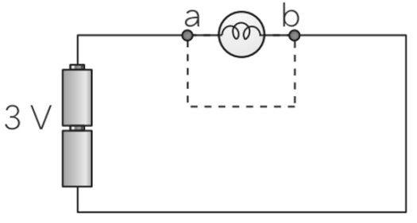
- ( )為了減少電力輸送過程中電能之損耗，電力公司通常採取下列哪一種方式輸送電能？
(A)高電壓、低電流 (B)低電壓、低電流 (C)高電壓、高電流 (D)低電壓、高電流。
- ( )有關家庭用電的敘述，下列何者正確？ (A)使用電器時，電路中的電流大小不因時間而改變 (B)各房間的電路為並聯 (C)保險絲應與電路並聯，以保安全 (D)同時使用的電器越多時，總開關處的電流會越小。
- ( )現有甲、乙兩個電熱水瓶，甲標示110 V、1000 W，乙標示110 V、600 W，若兩熱水瓶都接在 110 V的電源上，並分別將3公升25 ℃的冷水加熱至沸騰，則下列敘述何者正確？ (A)甲較省電 (B)乙較省電 (C)甲較省時 (D)乙較省時
- ( )下表為甲、乙兩款市售省電燈泡標示的電壓與電功率。若兩燈泡正常使用100小時，甲、乙燈泡所消耗的電能分別為X_{甲}、X_{乙}，則下列關係式何者正確？ (A)X_{甲}＝X_{乙} (B)X_{甲}＝2X_{乙} (C)X_{甲}＝4X_{乙} (D)2X_{甲}＝X_{乙}。
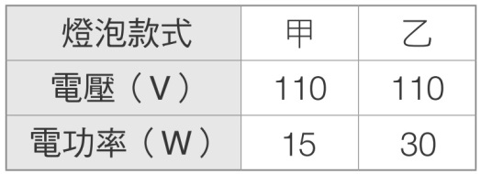
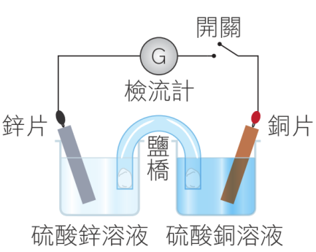
- ( )觀察附圖的裝置，請判斷在下列何種狀況下，燈泡可能會發光？
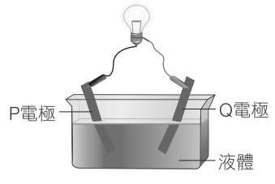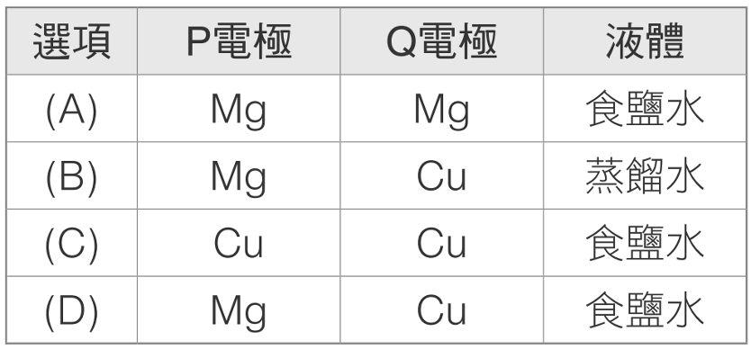
- ( )冠良利用不同的金屬片及電解質溶液，製作成如右圖的化學電池，則此鋅銅電池所產生的電流，下列敘述何者正確？ (A)電池中的化學反應停止時，電流也停止 (B)化學反應停止後，電流仍繼續產生 (C)只要有鹽橋的存在，電流永不停止 (D)無論使用多久，電流均保持不變。
- ( )如下圖所示，如果阿康想利用鉛蓄電池在鐵製鑰匙上鍍一層銅，銅片應接到鉛蓄電池的哪一極？(A)二氧化鉛、正極 (B)鉛、正極 (C)二氧化鉛、負極 (D)鉛、負極。
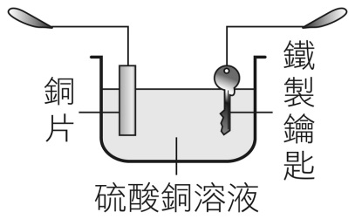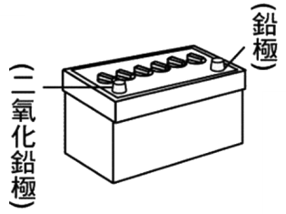
- ( )呈上題，電鍍過程中，硫酸銅溶液的顏色有何改變？ (A)藍色加深 (B)顏色不變 (C)藍色變淺 (D)變為無色。
- ( )如下圖所示，家宏以石墨棒作為電極，電解1 M硫酸銅溶液，若使電流維持0.1安培，將其通電一段時間。若家宏進一步對甲、乙兩電極上所產生的物質做檢驗與觀察，可以得到下列哪個實驗結論？ (A)甲電極會產生氧氣 (B)乙電極會產生氫氣 (C)甲電極的質量會增加 (D)乙電極的質量會增加。
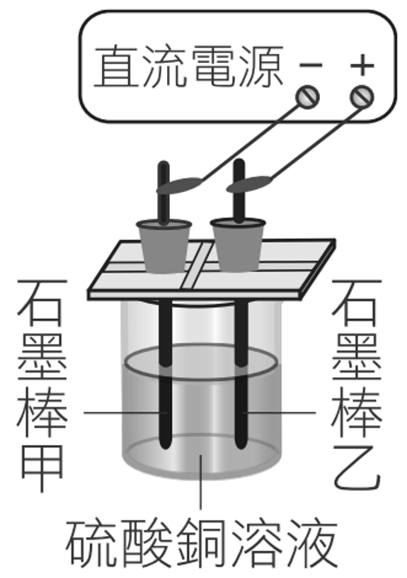
◎老師上課使用的無線麥克風，電源來源為電池，他正在思考使用充電電池還是一次電池，哪一種電池比較划算？以下是老師從網路上找到的資訊。
(一)某廠商開發新型鎳氫電池，它可回充的次數高達2100次，是舊有鎳氫電池及一般鋰離子電池（500次）的二至四倍。
(二)從網路購物平臺已知，四顆新型鎳氫電池加上充電座，售價900元；一般鹼性電池10入裝售價150元。
(三)此款新型鎳氫電池，每顆電池充電時，需要輸入DC. 5V、1A，充電需時10小時，也就是每顆電池充電的電功率為6 W，已知家中1度電費約5元。
請利用以上資訊，回答下列問題(11-15)：
11. ( )請問此款新型鎳氫電池，與下列何種電池種類相同？ (A)碳鋅電池 (B)鹼性電池 (C)鉛蓄電池 (D)一次性鋰離子電池。
12. ( )將一顆新型鎳氫電池充飽，需要耗費多少度電？ (A)6×10 (B)0.006×10 (C)6×10×60×60 (D)0.006×10×60×60。
13. ( )若新型鎳氫電池每顆可充電2100次，請問電池所需充電的電費加上購買電池與充電座，總共需花費多少金額？（以四顆電池計算） (A)472.5 (B)1322.5 (C)2740 (D)3420 元。
14. ( )假設每顆鹼性電池可提供的電能與充電電池相同，若新型鎳氫電池四顆可使用2100次，相當於要花費多少金額購買等量的一般鹼性電池？ (A)120 (B)2100 (C)126000 (D)1260000 元。
15.( )根據上方的推算，請問充電電池與一次電池，使用哪一種電池比較划算呢？ (A)充電電池 (B)一次電池 (C)無法比較 (D)一樣划算。
◎阿康家通常會在中午煮好午餐跟晚餐的飯，因此中午煮好後，需要保溫7小時。同樣的飯量若使用電鍋煮飯需要半小時，使用電子鍋煮飯需要一小時，他們正在猶豫要選哪一種家電會比較省電，附圖為電鍋與電子鍋的電器標示，請你協助判斷哪一種的家電比較適合此家庭？
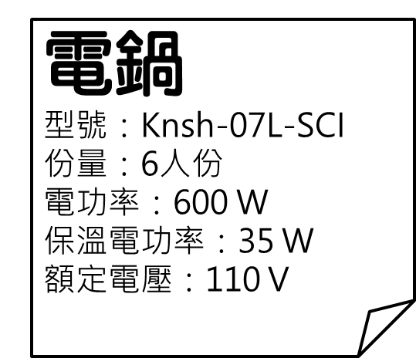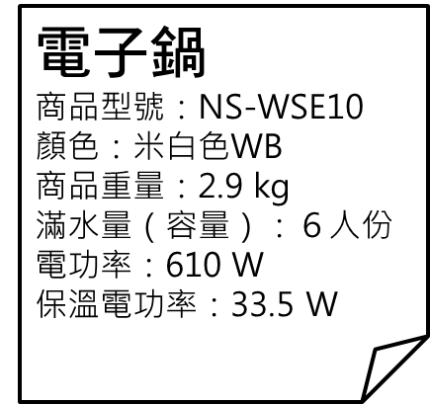
16. ( )請協助計算若使用這臺電鍋每天煮飯加上保溫，會耗費多少電能（度）？ (A)600×7.5 (B)600×0.5+35×7 (C)0.6×7.5 (D)0.6×0.5+0.035×7。
17. ( )請協助計算若使用這臺電子鍋每天煮飯加上保溫，會耗費多少電能（度）？ (A)0.61×8 (B)0.61×1+0.0335×7 (C)610×8 (D)610×1+33.5×7。
18. ( )根據上方的計算，請試著判斷阿康家適合購買哪一種鍋子會較省電？ (A)電鍋 (B)電子鍋 (C)兩者皆可 (D)無法判斷。
19.（ ）下列關於臺灣在冬季和夏季盛行的季風之敘述，哪些正確？
甲.東北季風因為經過海面，為北部、東北部及東部地區的迎風面帶來豐沛雨水；
乙.夏季西南季風為臺灣帶來溼熱的天氣型態；
丙.夏季季風主要源自於高氣壓，冬季季風主要源自於低氣壓；
丁.西南沿海處於東北季風背風面，故主要在冬季晒鹽。
(A)甲、丙 (B)乙、丁 (C)甲、乙、丙 (D)甲、乙、丁。
20.（ ）依下列四個選項中地層傾斜、斷裂的方向判斷，當大雨時，哪個選項中的山路最容易發生山崩？
(A) 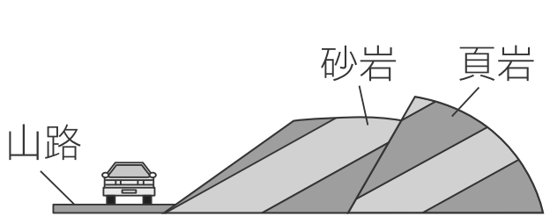 (B)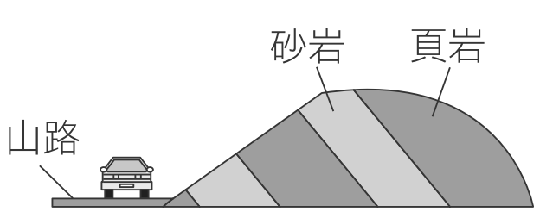
(C)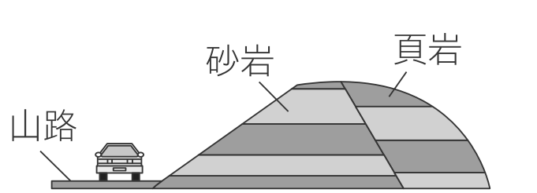 (D) 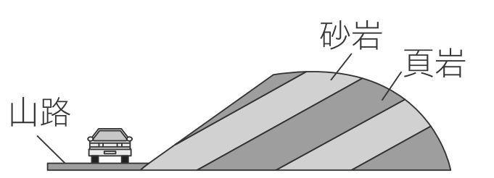
21.（ ）附圖為中緯度地區大氣的垂直分層示意圖，關於甲、乙、丙和丁層的敘述，下列何者正確？
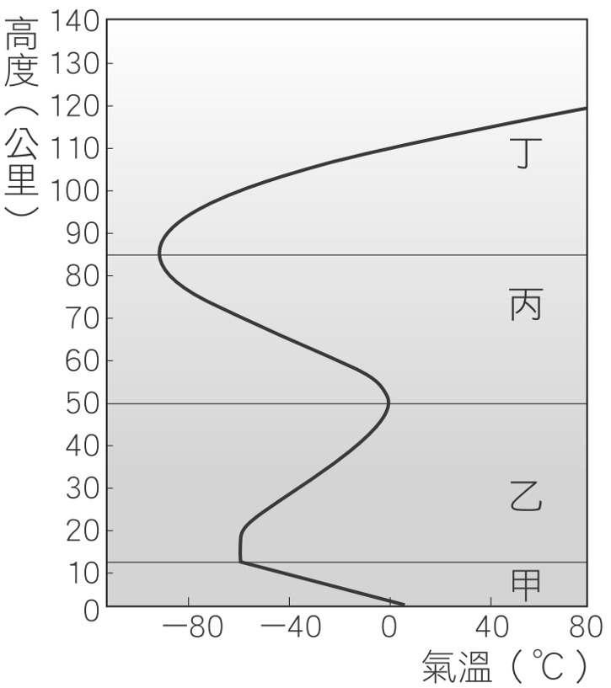
(A)甲：對流層，水氣含量稀少，不常發生天氣現象 (B)乙：臭氧層，適合長程飛機飛行 (C)丙：中氣層，大氣中最低的溫度出現在這一層 (D)丁：增溫層，水氣含量多，熱源主要來自地表。
22.（ ）附圖為某日東亞的地面天氣簡圖，圖中甲、乙兩地的海拔高度約為0公尺。已知蒙古的天氣主要受到天氣系統X的影響，甲地的天氣則主要受到天氣系統Y的影響，請問下列敘述何者正確？
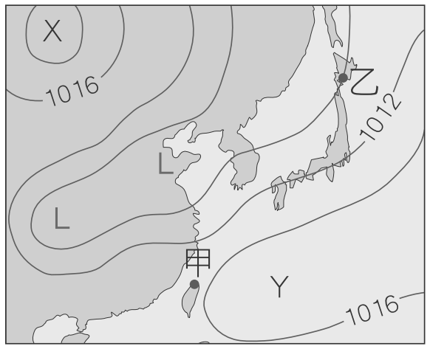
(A)X為高氣壓，Y為低氣壓，乙地的等壓線數值為1016百帕（hPa）
(B)X為高氣壓，Y為高氣壓，乙地的等壓線數值為1008百帕（hPa）
(C)X為低氣壓，Y為低氣壓，乙地的等壓線數值為1016公分水銀柱（cmHg）
(D)X為高氣壓，Y為高氣壓，乙地的等壓線數值為1008公分水銀柱（cmHg）。
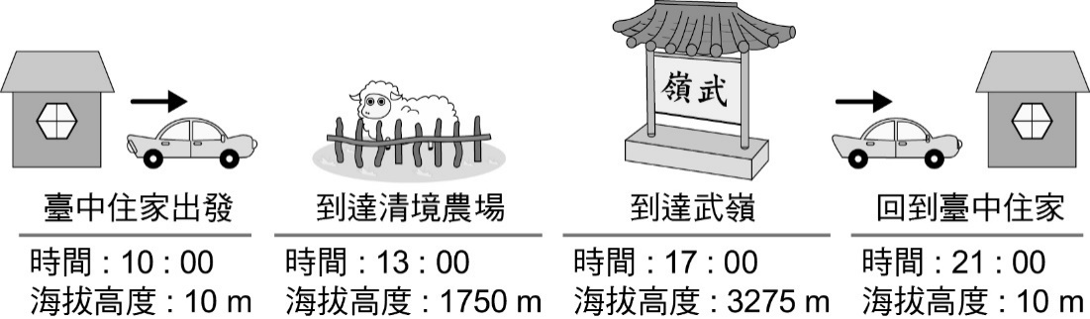
23.（ ）曉泉暑假時到武嶺一日遊，他從臺中住家開車出發，途中經清境農場稍作休息後，再開車上武嶺，之後再返回臺中住家，如附圖所示。根據圖中資訊，當天不同時間時，曉泉所在環境的氣壓與氣溫關係圖，何者最合理？

(A)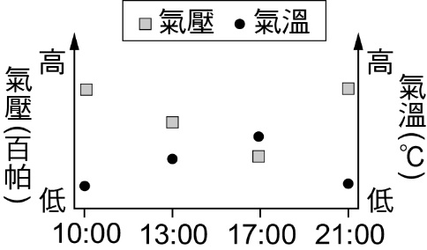 (B) 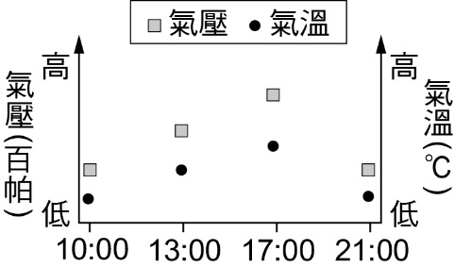

(C) 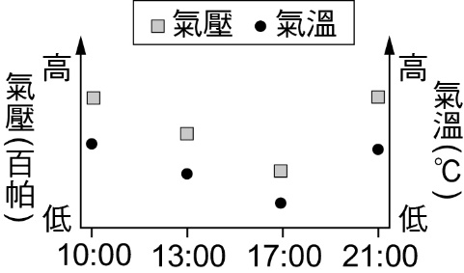 (D)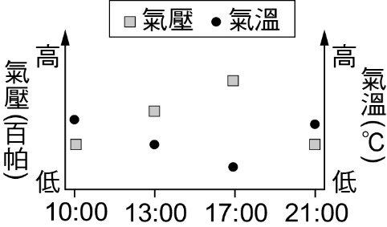
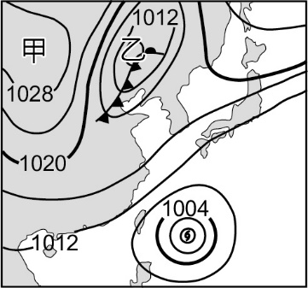
24.（ ）附圖為某日東亞地區的地面天氣圖，黑色實線為等壓線，甲、乙為兩個天氣系統的中心。根據附圖下列敘述何者正確？

(A)甲、乙皆為下沉氣流的天氣系統，因颱風影響，此時臺灣的風向大致為南風
(B)甲為下沉氣流、乙為上升氣流的天氣系統，因颱風影響，此時臺灣的風向大致為北風
(C)甲、乙皆為上升氣流的天氣系統，因太平洋暖氣團影響，此時臺灣的風向大致為南風
(D)甲為上升氣流、乙為下沉氣流的天氣系統，因太平洋暖氣團影響，此時臺灣的風向大致為北風

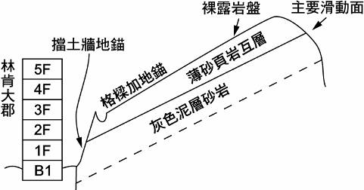
民國86年8月18日，由於溫妮颱風肆虐，造成新北市汐止區的林肯大郡社區80多戶房屋受損、倒塌，並奪走28條人命。附圖為林肯大郡所在的地形圖，請根據所提供的資料，回答第25〜26題：

25.（ ）請由附圖評估下列何者為釀災的最主要原因？ (A)風化作用 (B)斷層作用 (C)逆向坡地形 (D)順向坡地形。
26.（ ）下列哪一項做法無法減低此災害發生的機率？ (A)樓房蓋在山坡上 (B)在邊坡上加強水土保持 (C)樓房建構時遠離擋土牆 (D)加強擋土牆。

臺灣位於歐亞板塊和菲律賓海板塊的交界，因板塊的互相擠壓作用，使得臺灣的地形不斷抬升。由於地形上升快，溪谷河流下切的速度也變得很快，使坡度變得很陡峭，加上雨量集中及地震多，這些因素組合起來，臺灣島內就常發生因自然因素所造成的山崩。請根據所提供的資料，回答第27〜28題：

27.（ ）請由選文資料，判斷下列何者錯誤？ (A)即使沒有人為開發，臺灣也可能發生山崩 (B)河流劇烈的侵蝕作用為山崩的原因之一 (C)山崩總有一天會停止 (D)板塊運動是山崩的原因之一。
28.（ ）山崩發生後若再遇上豪大雨，往往形成土石流。依此判斷，下列何者並非土石流形成的主要條件？ (A)大量的降雨 (B)四面環海的地形 (C)適當的坡度 (D)大量堆積的鬆散土石。

九年____班 座號：____ 姓名：__________
【直接在空格處作答並繳回此張試卷】

手寫題：(每格2分，共30分)
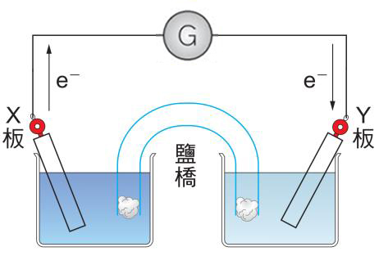
- 將規格均相同的燈泡、導線和電池連結成下列電路，其中會發光的燈泡有哪些？(請用A、B、C、D、E、F回答)
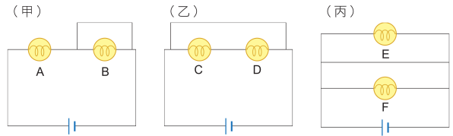
答：_____________________
- 右圖為銅銀電池，根據電子流動的方向，試回答下列問題：
(1)若活性順序為：銅＞銀，則X板為何種金屬？
答：_____________________
(2)檢流計會往何處偏轉？答：_______________
(3)X板為______極
(4)左側燒杯內的硫酸銅水溶液顏色將如何變化？
答：_____________________
(5)若鹽橋內充滿硝酸鈉水溶液，則主要是哪一種離子將會向Y板移動，並幫助導電？
答：_____________________
(6)若用此電池進行鐵製湯匙上鍍鋅，實驗器材如下圖所示，則實驗線路應如何連接，才能成為正確的通路？
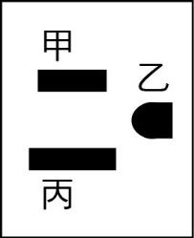
(請利用丙、丁及X板、Y板回答)
答：__________________________________________________
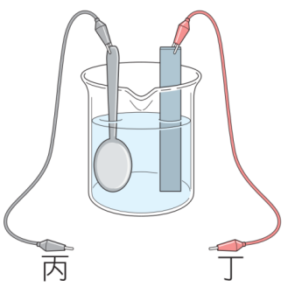
3.右圖為生活中常見的110V電源插座，
(1)試問活線和中性線分別接於圖中何點後方的插腳？
(A)活線：甲，中性線：乙 (B)活線：甲，中性線：丙 (C)活線：乙，中性線：丙 (D)活線：丙，中性線：甲
答:______________
(2)請問乙孔的作用是? 答:________________________________________
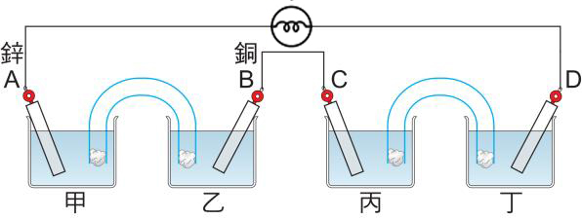
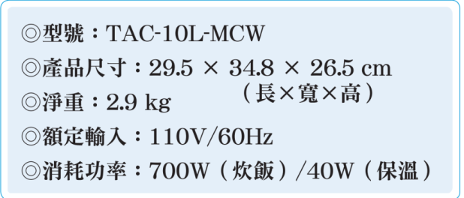
4. 將兩個鋅銅電池連接如右圖所示，試回答下列問題：
(1) C、D 分別應該使用鋅片還是銅片，才能使兩個鋅銅電池彼此串聯？
答：_____________________
(2) A、B、C、D 電極的極性（＋或－）為何？
答：_____________________

5.小南家中使用的電鍋標示內容如右圖，試回答下列問題：
(1)電鍋的正常工作電壓為多少？
答：_____________________
(2)使用電源為直流電或交流電？
答：_____________________
6.如右圖，在電解槽中加入蒸餾水並滴入數滴NaOH，進行水的電解實驗，得甲、乙兩試管氣體的體積與時間關係圖，電池的A端為_______極，乙氣體是_______

※題目到此結束，請再檢查！並繳交此張試卷

